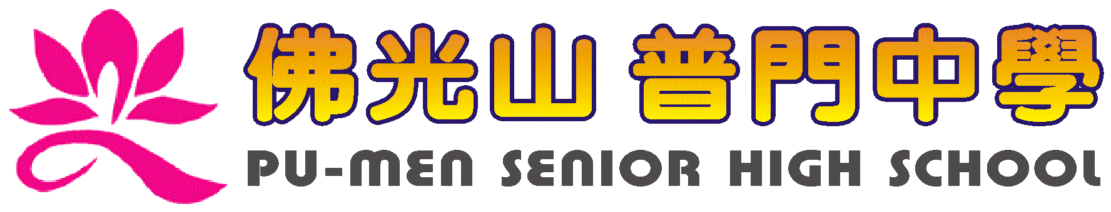
活動報告表
活動名稱 | 108學年度第一學期生命教育~國一國二慶升祈福行前工作協調會
活動日期 | 108年10月21日 | 活動地點 | 校長室
活動對象 | 國一國二 | 參加人數 | 14人
活動成效 | 108學年度第一學期生命教育~國一國二慶升祈福行前工作協調會
活動照片
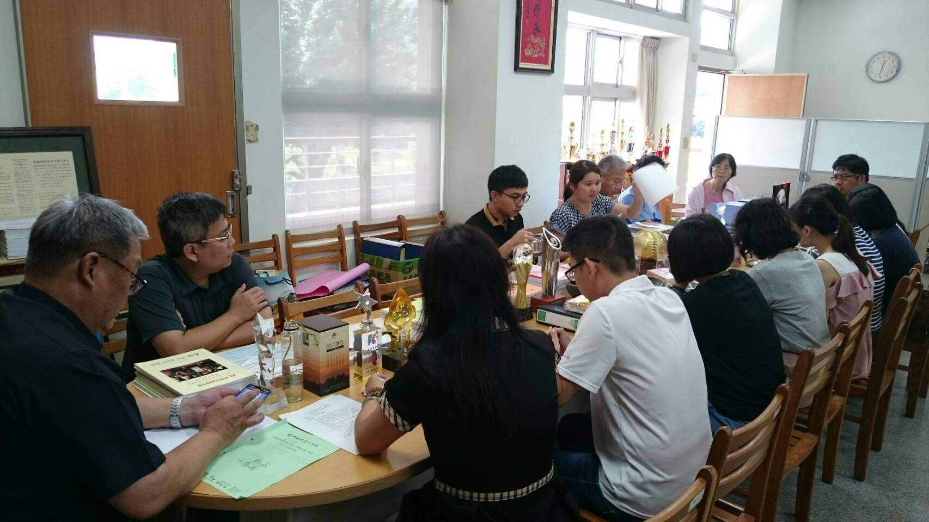
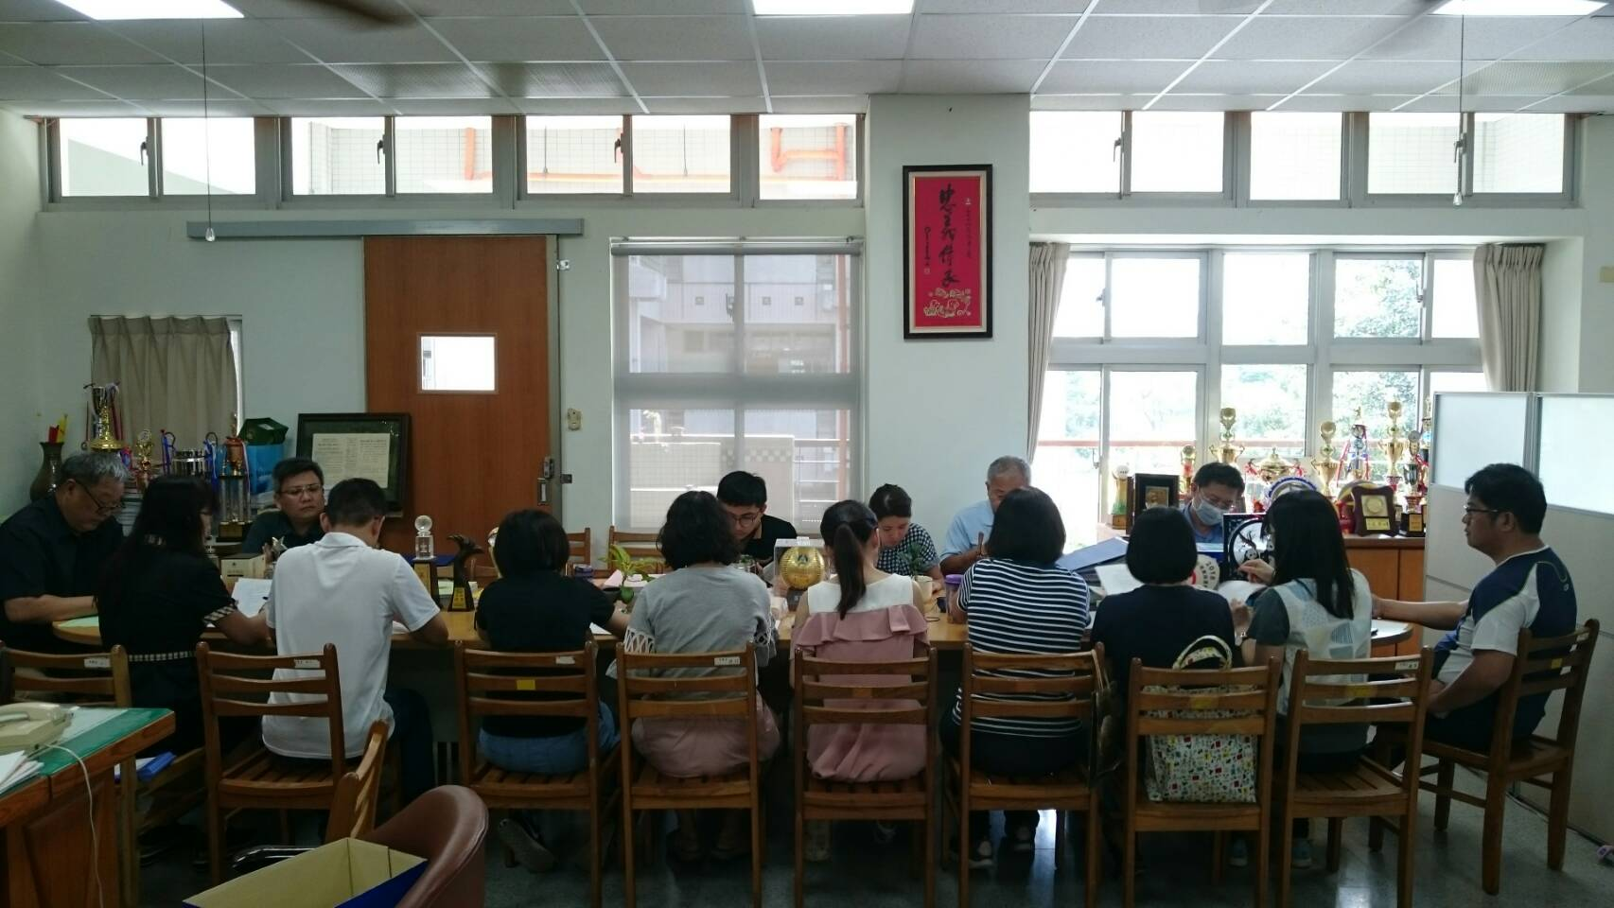

活動照片
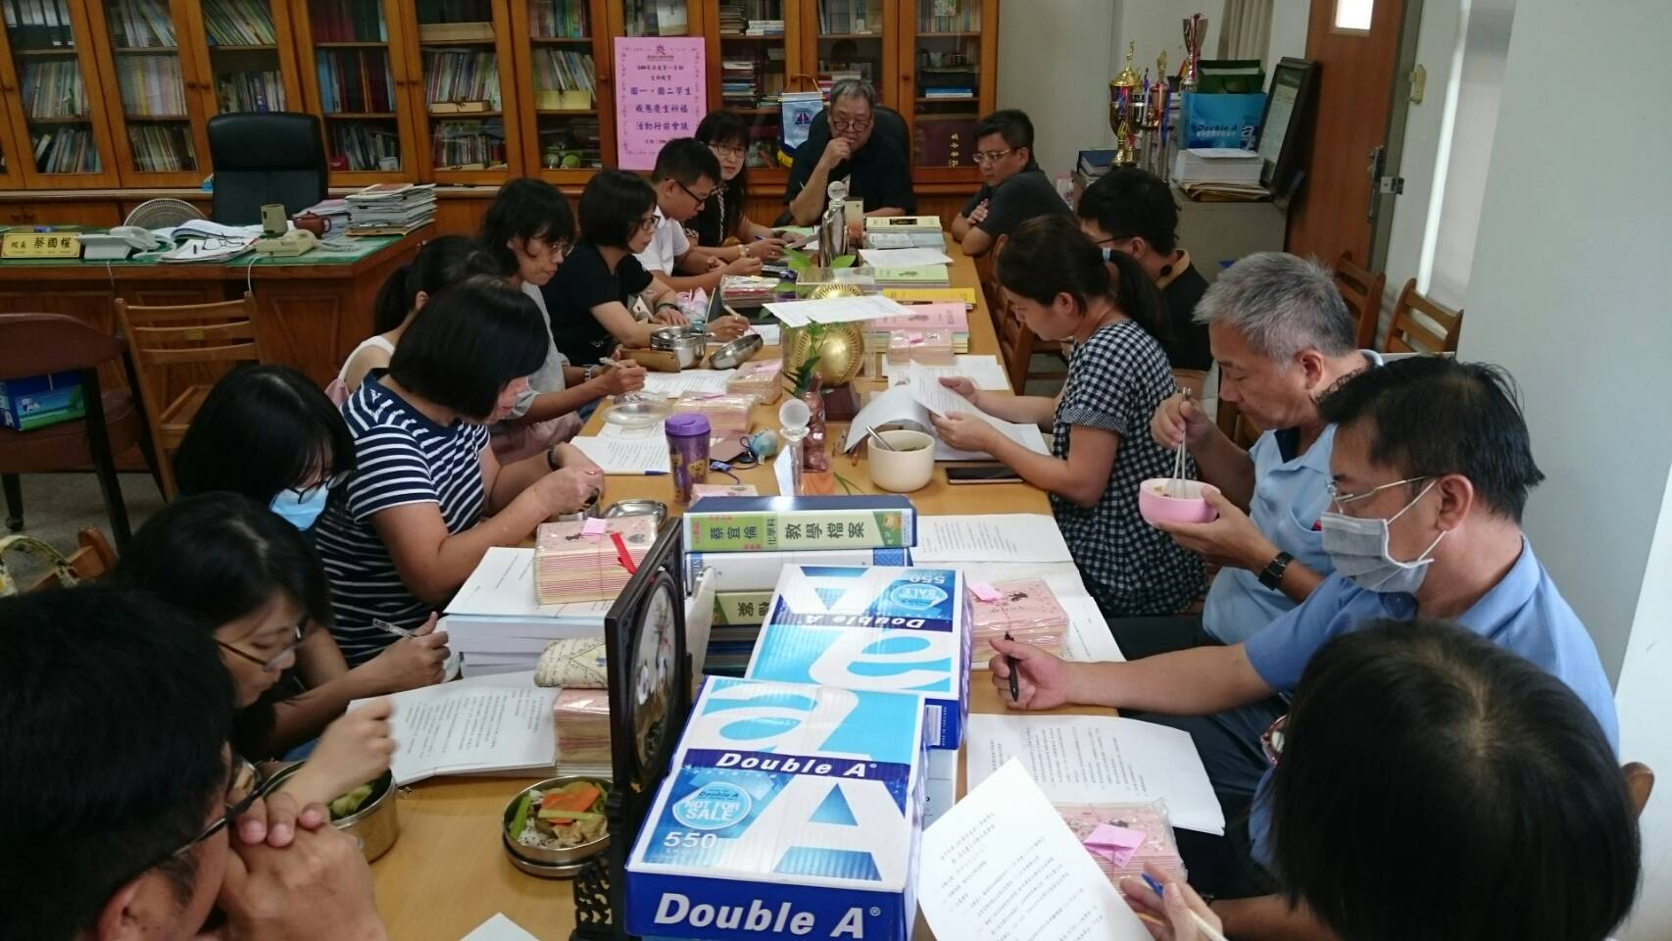
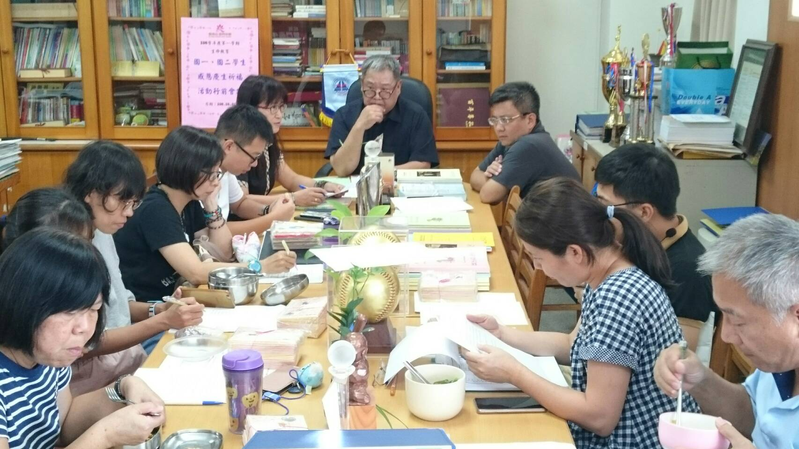

活動照片
